-

Instituto Superior de Engenharia de Coimbra Departamento de Engenharia Informática e de Sistemas Licenciatura em Engenharia Informática

Atividade 05

Métodos Numéricos para Derivação e Integração
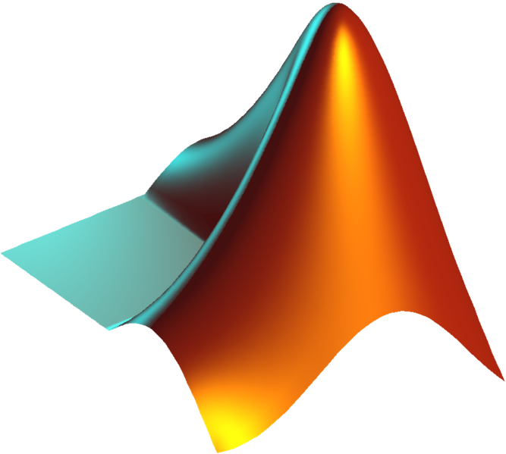

Docente
Arménio Correia

Discentes
Diogo Gomes nº 2021137427
Ricardo Rodrigues nº 2022147797 Rodrigo Gonçalves nº 2022145597

Coimbra, 2023

Análise Matemática II 2022/2023

ÍNDICE
- Introdução 3
- Métodos Numéricos para Derivação 4
  - Fórmulas 4
    - Diferenças finitas em 2 pontos 4
    - Diferenças finitas em 3 pontos 4
  - Funções 5
    - Diferenças finitas em 2 pontos 5
.............................................................................................................................................. 5
2.2.2 Diferenças finitas em 3 pontos 6
- Derivação simbólica no MatLab 8
- Métodos Numéricos para Integração 9
  - Fórmulas 9
    - Regra dos Trapézios 9
    - Regra de Simpson 9
  - Funções 10
    - Regra dos Trapézios 10
    - Regra de Simpson 10
- Exemplos de Aplicação 11
5.1 . Derivação Numérica 11
- Conclusão 13
- Webgrafia 13

Introdução

Este trabalho surge no âmbito da unidade curricular Análise Matemática II e consiste na implementação em MatLab de métodos de derivação e integração numérica.

Será criada uma GUI capaz de resolver problemas de derivação e integração numérica tendo por base as funções implementadas nas duas primeiras partes do projeto, nomeadamente: Diferenças finitas em 2 e 3 pontos (Progressivas, Regressivas e Centradas), 2ª derivada e também regra dos Trapézios e regra de Simpson.

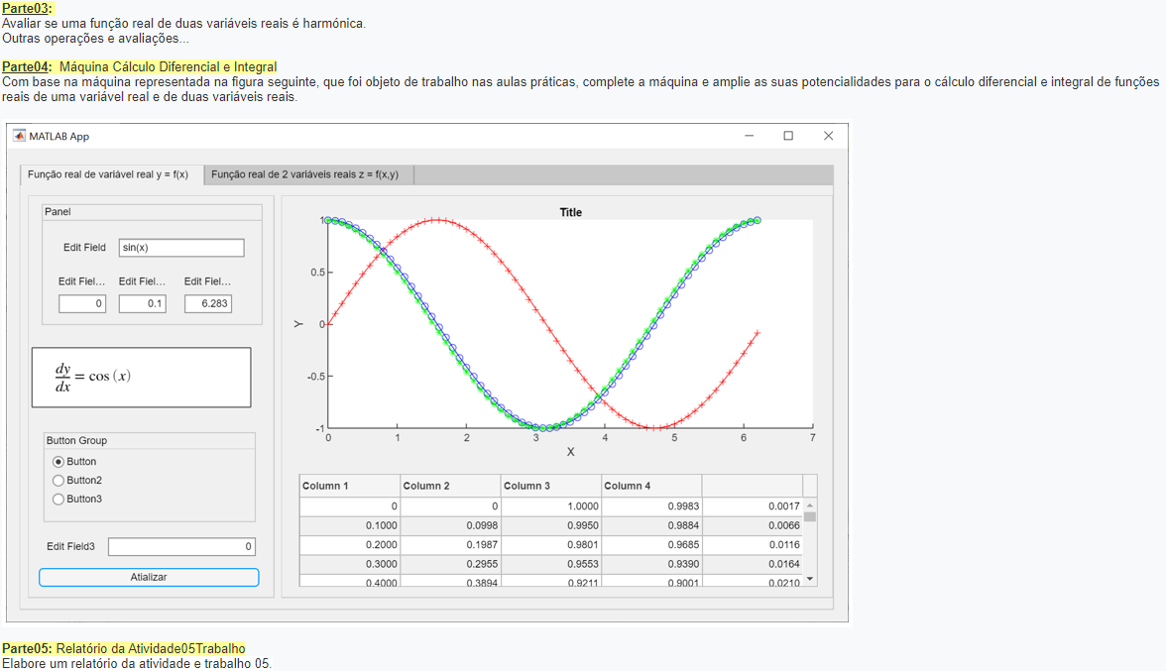
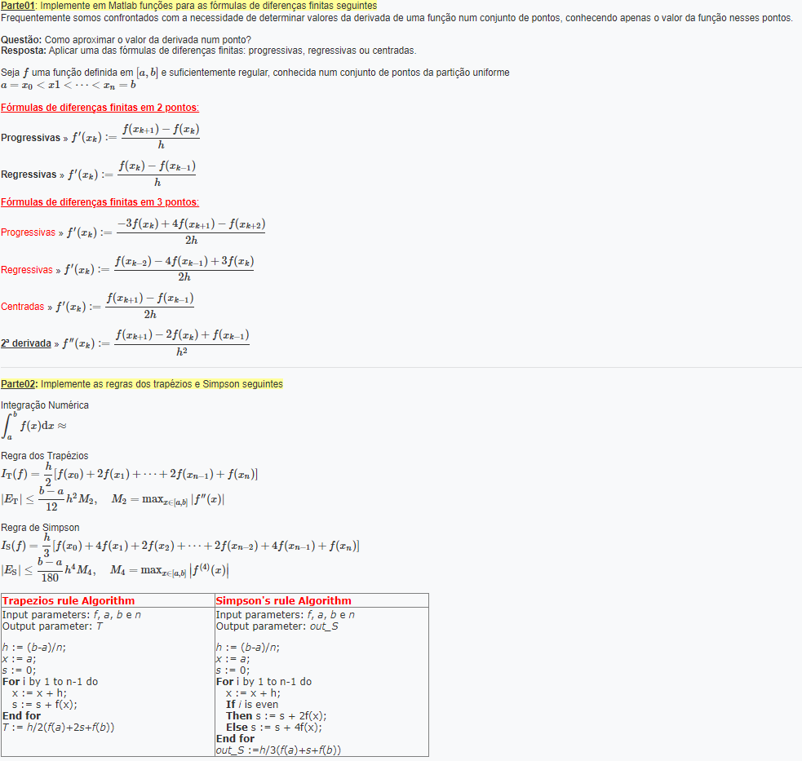
Enunciado:

Métodos Numéricos para Derivação

Fórmulas

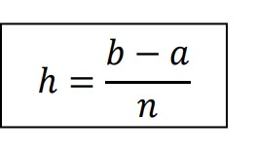
O valor de 𝒉 corresponde ao passo de discretização para o intervalo [a, b] e será utilizado em todos os métodos numéricos implementados.

Fórmula utilizada para o cálculo de 𝒉 :

Diferenças finitas em 2 pontos

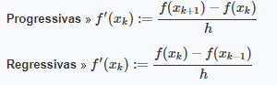

Diferenças finitas em 3 pontos

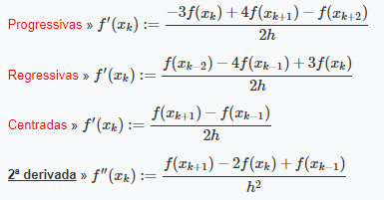

Funções

Diferenças finitas em 2 pontos

Progressivas:
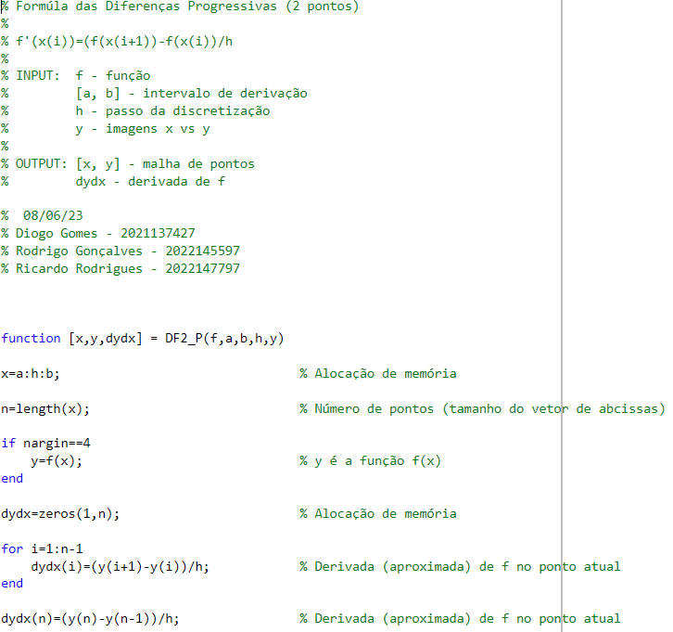

Regressivas:
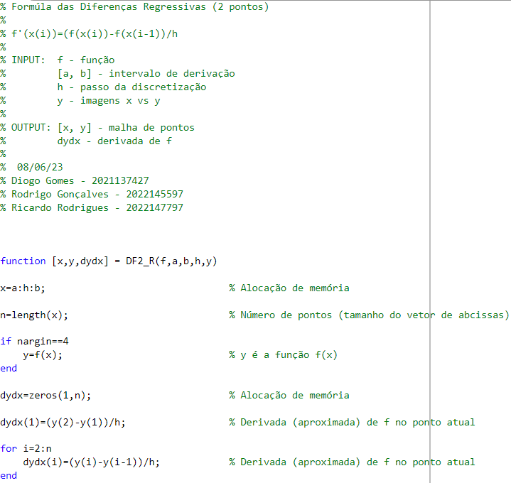

2.2.2 Diferenças finitas em 3 pontos

Progressivas:
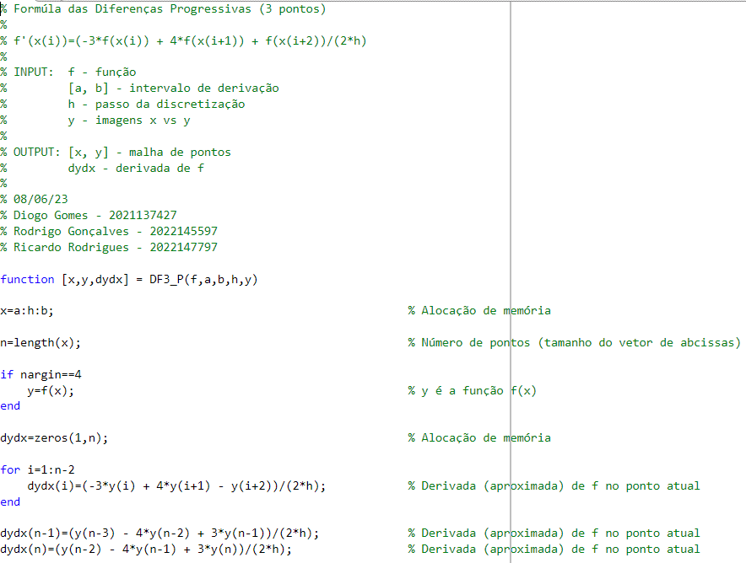

Regressivas:

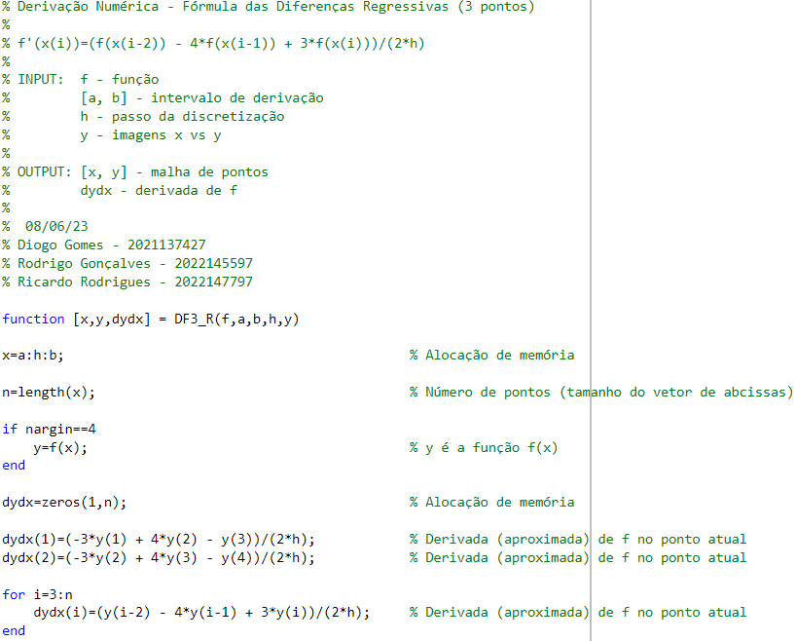

Centradas:

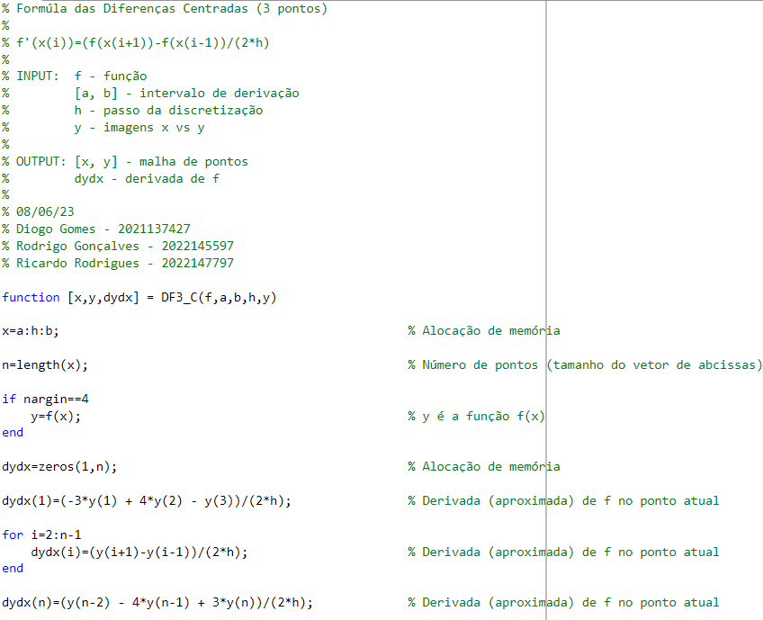

Derivação simbólica no MatLab

A Symbolic Math Toolbox disponibiliza o comando diff que permite calcular derivadas de diferentes ordens.
No âmbito do nosso projeto, apenas iremos calcular derivadas de primeira e segunda ordem.
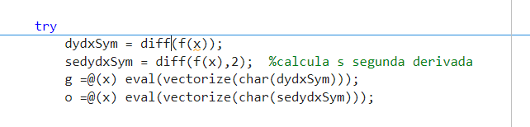

Métodos Numéricos para Integração

Fórmulas

O valor de 𝒉 corresponde ao passo de discretização para o intervalo [a, b] e será utilizado em todos os métodos numéricos implementados.

Fórmula utilizada para o cálculo de 𝒉 :

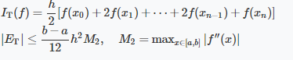
Regra dos Trapézios

Regra de Simpson
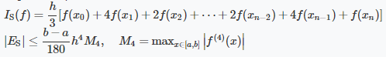

Funções

Regra dos Trapézios
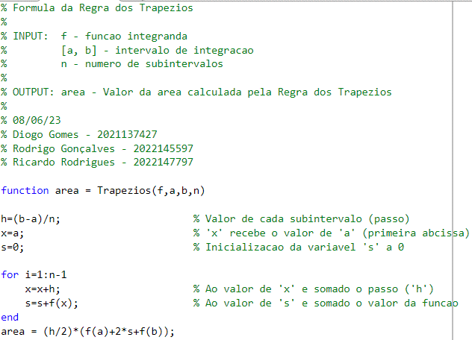

Regra de Simpson
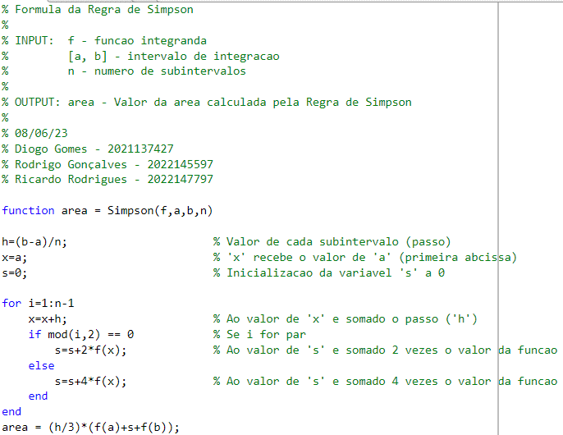

Exemplos de Aplicação

  - Derivação Numérica

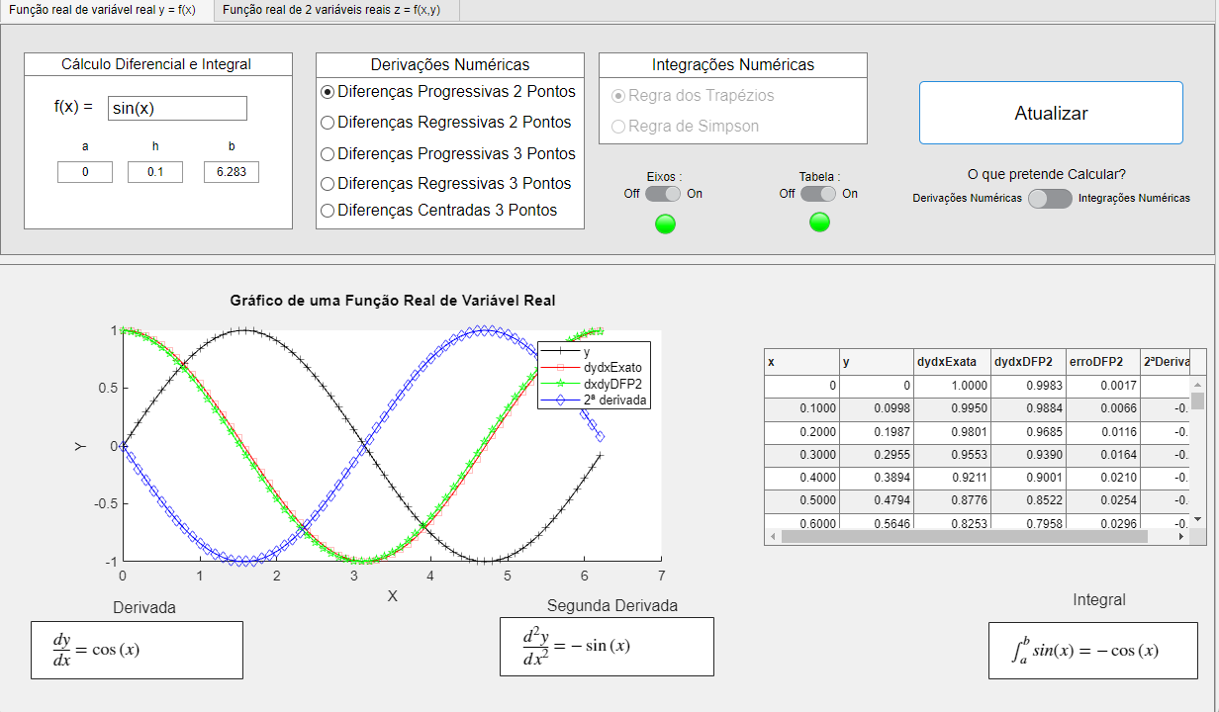

Integração Numérica
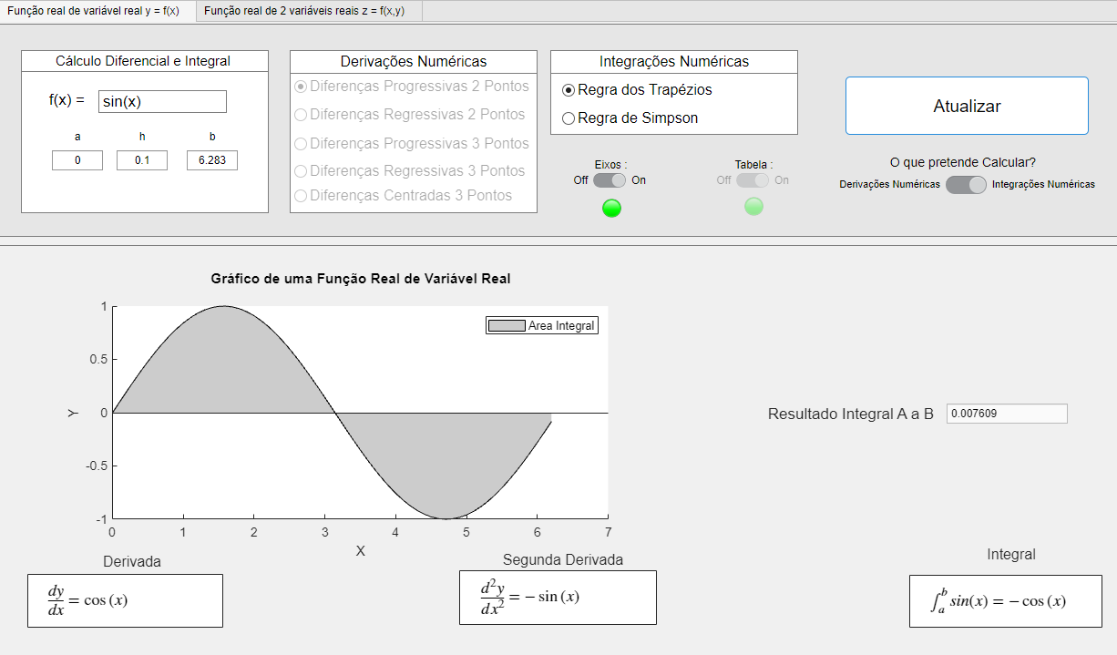
11

  - Função Real de 2 variáveis reais

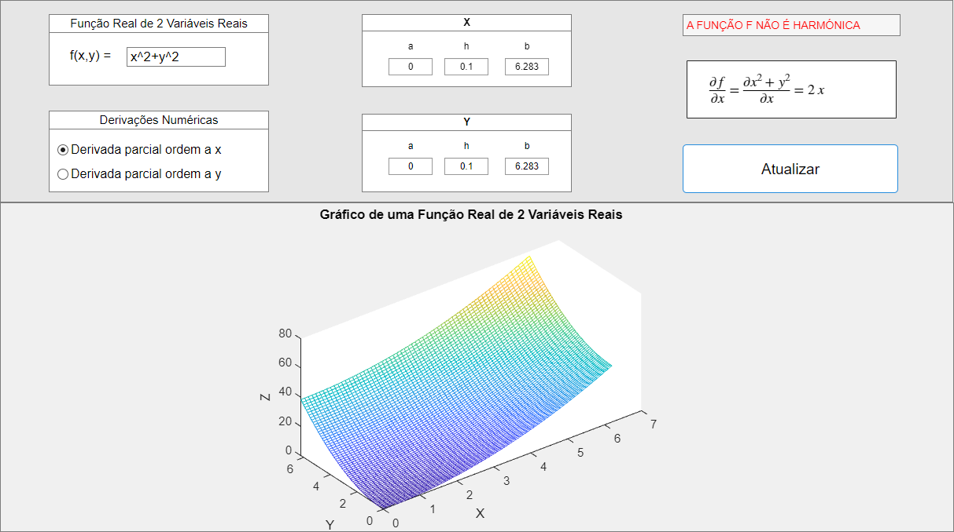
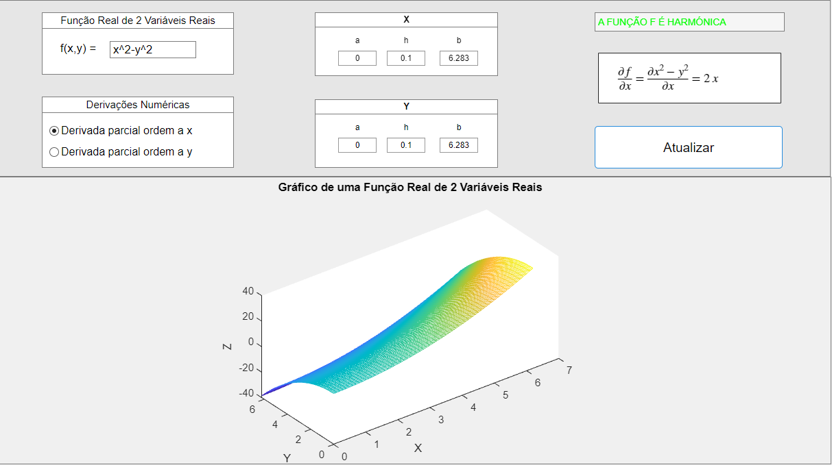

Conclusão

A realização deste trabalho contribuiu para a melhor consolidação dos conhecimentos adquiridos nas aulas e evoluiu a nossa habilidade na programação com MatLab.
Além disso, conseguimos desenvolver nosso raciocínio matemático tanto o nosso espírito de equipa.

Webgrafia

https://www.mathworks.com/help/matlab/ref/diff.html

Trapezoidal Rule of Numerical Integration | Programming Numerical Methods in MATLAB - YouTube

Course: 60023055 - Análise Matemática II (isec.pt)

